Sección Concursos

Llamado: 083/26
Departamento de Odontología Preventiva y Restauradora.
Subunidad Operatoria Dental 2.
2 cargos de Asistente, Gr. 2, 16 hs. sem, puestos nº 1351 y 536 efectivos.
Inscripciones desde el 28/09/2026 al 26/11/2026 a las 12:00 hs.
Expediente nº 091130-000057-26
Resolución nº 15 del Consejo de Facultad de fecha 3 de setiembre de 2026.

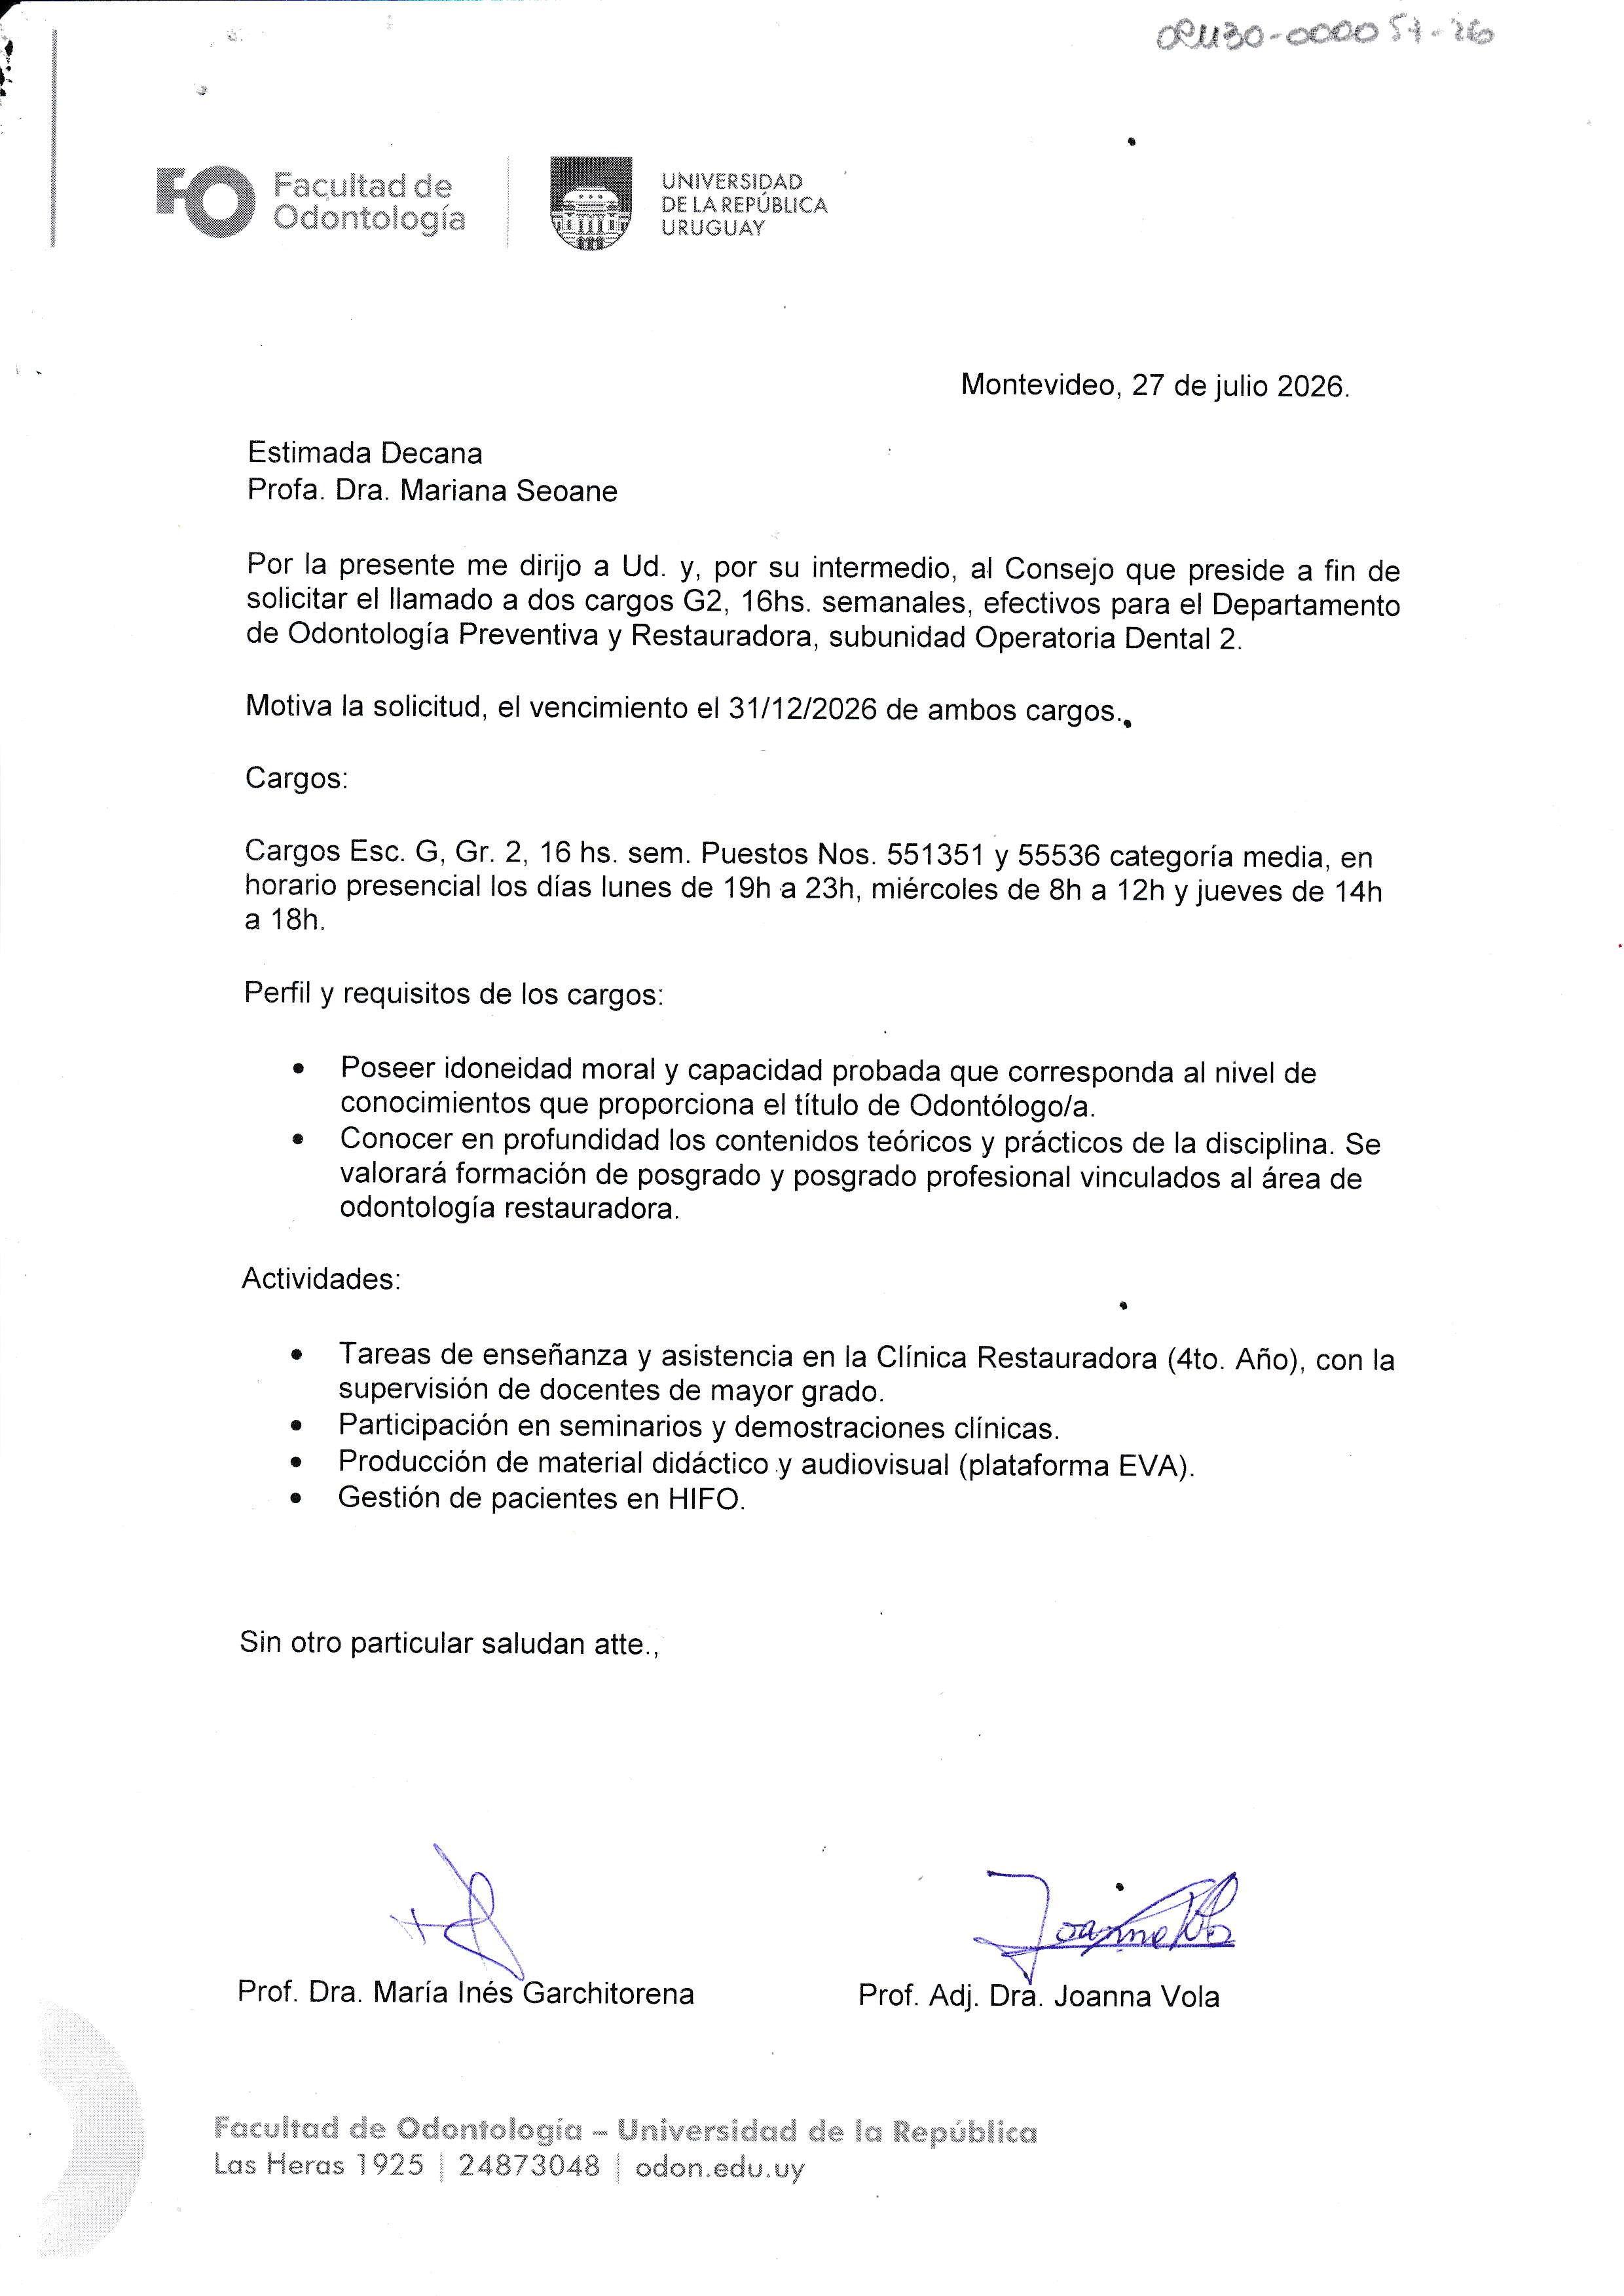

Documentación a presentar:
- Declaración Jurada de “Relación de Méritos y Antecedentes”. Deberá presentar una copia en formato papel y otra en formato digital (PDF).
Este formulario debe contener un Timbre Profesional valor de Declaración Jurada ($270)
Descargar del siguiente link:
https://odon.edu.uy/sitio/wp-content/uploads/2024/10/formulario_meritos_2021-con-dec.-jurada.xlsm
- Cédula de identidad vigente al momento de la inscripción definitiva.

- Formulario de notificaciones electrónicas (formato papel)
Se debe descargar del siguiente link, de la página web de Facultad: https://odon.edu.uy/sitio/wp-content/uploads/2026/09/Formulario-de-notificaciones-electronicas.pdf y completarlo.
Aclaración importante respecto a la documentación en formato digital:
- Sólo se recepcionará la documentación en formato PDF (no se recepcionará planilla de cálculo CALC, EXCEL o similar, ni imágenes en formato JPG o PNG)
- El tamaño de cada archivo NO podrá superar los 5 MB
- Respecto a la declaración jurada: no es estrictamente necesario que la última hoja contenga firma, aclaración y timbre profesional.

Modalidad de inscripción:
Deberá ingresar sus datos en www.concursos.udelar.edu.uy realizando, de este modo, una PREINSCRIPCIÓN que es de carácter obligatorio.

Cumplida la PREINSCRIPCIÓN, deberá enviar la documentación en formato digital al correo electrónico formularioconcursos@odon.edu.uy en formato PDF. En el “Asunto” debe indicar número de llamado y nombre propio.
Las imágenes deben ser de buena calidad, en caso contrario quedará a criterio de la Comisión Asesora o del Tribunal respectivo, si los mismos son tomados en cuenta.
Deberá entregar en Sección Concursos, la documentación solicitada en formato papel, en forma personal, ANTES DE LAS 12:00 hs. DEL DIA DE LA FECHA DE CIERRE DEL LLAMADO. En ese momento se le entregará su constancia de inscripción y se le brindará un usuario y clave para el ingreso al Sistema de Concursos, en el que se practicarán las futuras notificaciones del llamado.
La Comisión Asesora o el Tribunal puede solicitar al aspirante que presente la documentación probatoria declarada en el formulario, o solicitarlas a otras Instituciones y/o organismos nacionales o extranjeros, privados o públicos.
No se aceptarán inscripciones después de las 12:00 horas del día de cierre o que incumplan los requisitos que se establecen en las bases del presente llamado.
En caso de que el día de cierre coincida con alguna medida sindical o situación de fuerza mayor que impida la recepción de inscripciones, el plazo se extiende automáticamente hasta las 12:00 horas del día hábil inmediato siguiente.
Se deja constancia que la dirección de correo electrónico que se brinde en el formulario de inscripción al llamado, se considerará válida para todas las notificaciones personales que correspondiere realizar.
Quien resultare seleccionado, y al sólo efecto de la eventual toma de posesión del cargo o función, deberá tener presente la normativa vigente con respecto a la situación de Acumulación de Cargos y Sueldos de Funciones Públicas.
Se puede seguir el proceso del llamado en la página de Concursos de la UdelaR: www.concursos.udelar.edu.uy

Consultas: concurso@odon.edu.uy

